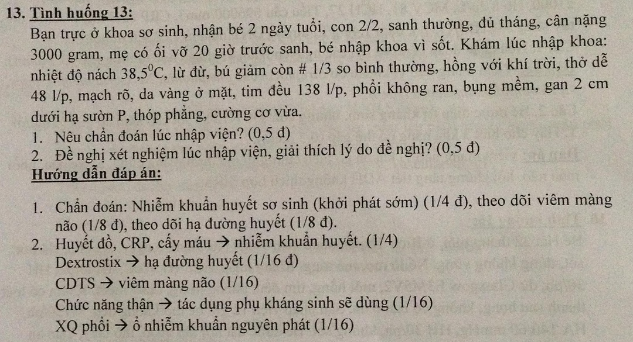

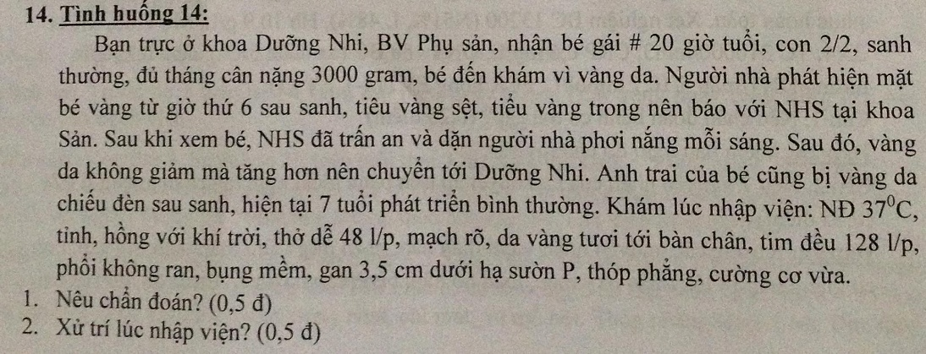

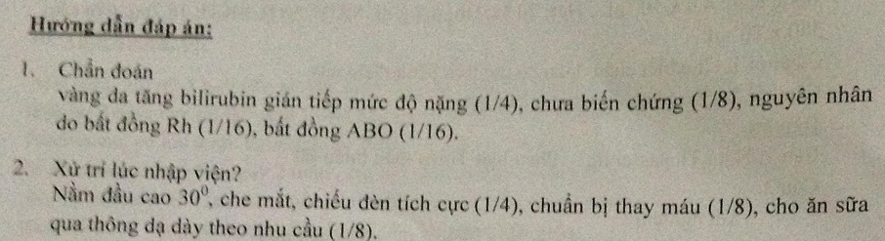

Đề 9:

Cuối trại sơ sinh nhón 3  
.bé trai, nhập viện vì vàng da. Con 2/ 2, cân nặng lúc sanh 3000g.sau sanh APGAR 8,9, nằm với mẹ, mẹ k sốt trước, trong và sau sanh, bé đi cầu phân su sau 2h, tiều 4h sau sanh. Ngày 3, mẹ thấy vàng da, đưa đi khám, bs cho về, dặn phơi nắng. Ngày 5, bé vàng da nhiều hơn, bú kém, ĐỪ. - nhập viện.  
Khám : vàng da tới lòng bàn tay, bàn chân, tăng trương lực cơ vừa.còn lại bình thường.  
1. Cần hỏi thêm vê vấn đề j  
2.đặt vấn đề  
3.chẩn đoán nghĩ nhiều nhất  
4.ghi y lệnh cụ thể lúc nhập viện  
5.CTM bt, CRP 13, bili 342, đọc và biện luận cận lâm sàng.  
6.tiên lượng gần, giải thích

Đáp án:Nhiễm trùng huyết, theo dõi viêm màng não.  
Tăng bili gián tiếp, mức độ nặng, theo dõi biến chứng não cấp, do NTH, bất đồng ABO, nguyên nhân sinh lí.  
Điều trị chiếu đèn và 3 kháng sinh. Tiên lượng nặng vì vàng da nặng và NtH,ghi CLS và kháng sinh đánh số

ĐỂ SƠ SINH NHÓM 5, TUẦN 1 (TỔ 25+26):

Bé nam, con 1/1. Sanh thường, đủ tháng, CNLS 3000g, APGAR 8/9, mẹ không sốt trước trong và sau sanh, sau sinh nằm với mẹ, bú mẹ hoàn toàn, tiêu phân su sau 6g, tiểu sau 4g.

Giờ thứ 10: vàng da, bú tốt, không sốt, chỉ được theo dõi

Giờ thứ 30: vàng da tăng dần, nhập khoa Sơ sinh

TTNV: bé tỉnh, 37.2 oC, môi hồng, chi ấm, thở co lõm nhẹ 50l/p, phổi thô, tim đều rõ, da vàng tươi tới cẳng chân, bụng mềm, gan 2,5cm dưới bờ sườn, thóp phẳng, cường cơ vừa.

1. Chẩn đoán nghĩ nhiều nhất?
2. Xử trí lúc nhập khoa?

\*\*\* Cận lâm sàng: WBC 18. Neu 70%. Hct 58% PLT 170, Bilirubin TP 280, TT 10, GT 270.

Mẹ O, Rh (+), con nhóm máu B, Rh (+).

1. Biện luận CLS?
2. Làm gì để chẩn đoán xác định?
3. Kế hoạch điều trị cụ thể?
4. Hướng dẫn bà mẹ theo dõi vàng da tại nhà?

ANH TÂM SỬA:

(nhớ được mấy ý chính nha mấy bạn)

1. Vàng da tăng bilirubin gián tiếp, mức độ nặng, chưa biến chứng, nghĩ do nguyên nhân Nhiễm trùng huyết, bất đồng nhóm máu ABO, bất đồng nhóm máu hệ Rh,
2. Xử trí:

* Nằm phòng ngoài
* Đầu cao 30
* Chiếu đèn 2 mặt, che mắt bìu
* Ampicillin 1g/lọ 0.15g x2 lần/ ngày (TMC)
* Cefotaxim 1g/lọ 0.15g x 2 (TMC)
* Gentamycin 0,08g 0.015 g (TB)
* Vitamin K1 0.01g 0.001g (TB)
* Sữa mẹ
* CS3
* Đề nghị CLS: bilan Nhiễm trùng (CTM, PMNB, CRP, cấy máu), Xquang ngực thẳng, bilirubin TP, TT, GT, ure, cre, nhóm máu mẹ con (ABO, Rh), test de Coombs (TT +GT)

1. Biện luận CLS  
   BC, Neu không tăng, không nghĩ Nhiễm trùng, nhưng không loại trừ. Đề nghị xét nghiệm lại CTM, CRP sau 24g

Bilirubin tăng GT ( 15.88 mg/dl) phù hợp

Rh mẹ con (+) nên giờ nghĩ nhiều nhất là do bất đồng hệ ABO

1. Đề nghị test de Coombs Trực tiếp để chẩn đoán xác định
2. Kế hoạch điều trị cụ thể:

Chiếu đèn tiếp tục cho tới ngưỡng ngưng chiếu đèn (12-13 mg/dl). Thử lại bilirubin

Tiếp tục KS.

(chỗ này mình k rõ lắm, là làm lại CLS rồi xem xét hoặc không xn lại thì điều trị tiếp cho đủ 10-14ngày????)

Bú mẹ đủ

Ion đồ

Khi nào xuất viện, theo dõi, tái khám……

1. Hướng dẫn bà mẹ theo dõi vàng da tại nhà:

Phơi nắng (? Giờ), mục đích phơi nắng là để quan sát da bé, dùng tay ấn trên da để xem vàng da,… theo dõi tiêu, tiểu, bú,…

Các triệu chứng cần nhập viện ngay?

Hướng dẫn tái khám: sau 2 ngày, 1 tháng, rồi mỗi 3 tháng để theo dõi sự phát triển, biến chứng thần kinh…

Đề 7

Đề sơ sinh : bé trai, 2/2, sanh thường, đủ tháng, CNLS : 3000g. Mẹ vỡ ối 8h trước sanh trắng đục. Apgar 8,9. Sau sanh bé nằm với mẹ, tiêu phân xu 2h, tiểu 4h sau sanh. Bé bú mẹ hoàn toàn  
N4 sau sanh : bé sốt, lừ đừ, bú ít. Mẹ cho đi khám bác sĩ tư, chẩn đoán điều trị không rõ. N5 : bé còn sốt -> BV NĐ 1  
Tình trạng nhập viện:  
- Bé tỉnh, nhiệt độ : 38 độ C. Nhịp thở 50 lần/phút. Phổi thô. Tim đều 150 lần/phút. Bụng mềm, gan 2,5cm dưới bờ sườn P. Trương lực cơ giảm  
1. Làm gì nếu bạn là bs khám ngày thứ 4.  
2. Chẩn đoán lúc nhập viện  
3. Ghi y lệnh cụ thể lúc nhập viện  
4. CLS : Bạch cầu 18k, Neu%60% Lym 40%. Hb 14, Hct : 50%. Tiểu cầu160k. CRP : 8mg/l. DNT: tế bào 40 con, lympho 80%, lactate 2,5 mmol/L. Đạm 1,2 g/L. Glucose 2,6 / Glucose máu cùng lúc 4. BIỆN LUẬN cls, và đưa ra hướng điều trị tiếp  
5. Tiên lượng, vì sao.

Đáp án:

1. cho bé khám và nhập viện
2. VMN-NTH có thể thêm hạ đường huyết
3. Viết y lệnh:nằm phòng nào,đầu cao 30o,kháng sinh nhờ là VMN rồi,chăm sóc đề ngị CLS
4. Số lượng bạch cầu mới là quan trọng ở trẻ sơ sinh,bất chấp mấy cái kia nên vẫn tiếp tục điều trị VMN
5. Tiên lượng:nặng vì bé có viêm màng não và NTH

Đề 8

Bé gái con 1/1,sanh thường đủ tháng,cân nặng lúc sinh 3000g,apgar 8/9,ối vỡ 12h trước sanh,trắng đục,thân nhiệt mẹ lúc xanh 380c,sau sanh bé nằm hoàn toàn với mẹ,tiêu phân su sau sanh 2h,tiểu sau sanh 4h,n5 sau sanh bé sốt,bú tốt,không ho,tiêu tiểu bình thường,me cho be di khám điều trị không rõ,N7 sau sanh vẫn còn sốt->nhập viện

TTNv:bé tỉnh,sốt 39oC,thở đều 50l/p,gan 2cm dưới bờ sườn,trương lục cơ giảm,các dấu hiệu khác bình thường

Câu 1:nếu là bác sĩ ở 5d tuổi bạn sẽ làm gì?

Câu 2:chẩn đoán gì lúc nhập viện

Câu 3:viết y lệnh cụ thể lúc nhập viện

Câu 4:kết quả CLS

Wbc 18k,neu 40%,lym 60%

Hb 15 hct 47 plt 160

Crp 8mg/l

DNT:18bc 70%lym

Đạm 1,2g/l

Glu 2.3 dh 4

Lactate 2.6

Biện luận CLS và hướng xử trí tiếp theo

5.sau 2 ngày điều trị bé vẫn sốt

Đáp án:

1. Nhập viện  
   2. Viêm mn, theo dõi NTH  
   3. Nằm phòng nào, dau cao 30,kháng sinh dtri vmn, vit k, de nghi cls.ks nho danh số thứ tự  
   4. Cls ko phù hợp chẩn đoán vmn.nghĩ nhiều NTH. Tiep tuc duy tri kháng sinh.  
   5. Chọc dò lại tuỷ sống, làm lại bilan nhiễm trùng. Sau đó thì theo kqua mà đổi kháng sinh : tienem, muscef, vinphacin.

Đề Thi

Trại sơ sinh tuần 3 nhóm 3  
Bé nam, con 2/2, sanh thường, APGAR 8/9, cân nặng 3kg, mẹ vỡ ối 10h trước sanh, nước ối không hôi, nhiệt độ lúc sanh 38 o, không bất thường gì trong quá trinh mang thai  
10h sau sanh bé vàng da tới mặt,2 ngày sau sanh bé vàng da đến cẳng chân, vang tuoi. Khám không phát hiện bất thường nào, không ho, không sốt, không ọc sữa, gan dưới bờ sườn 2,5 cm  
1. Chẩn đoán sơ bộ ( nhớ ghi rõ các nguyên nhân nha NTH, bất đồng NM,...  
2. y lệnh xử trí  
3. CLS  
WBC 18k  
NEu 60%  
Hb: 15k  
Hct 50%  
PLT: 200k  
Mẹ O+, con A+  
Bili gt la 260, tp la 270, tt la 10  
Biện luận CLS, xử tri  
4. Tiên lượng trước mắt + giải thích

Đề 2

Bé nữ, con 1/1 PARA 1001, sanh thường 36 tuần, CNLS 2400 g, apgar 8/9, sau sanh nằm với mẹ, bú mẹ hoàn toàn. Mẹ vỡ ối 8h, ối trắng đục, mẹ sốt 38 độ trước sanh. N4 bé sốt liên tục 1 ngày, bỏ bú nên NV  
Khám: Tỉnh, lừ đừ, mạch 154, thở 50, co lõm nhẹ, T 38,2 C, tim đều ko âm thổi, phổi thô, bụng mềm, gan 2 cm dưới bờ sườn, lách ko sờ chạm, thóp phẳng, cường cơ giảm.  
1. Cần hỏi thêm tiền căn gì giúp ích cho chẩn đoán?  
2. Chẩn đoán sơ bộ (ko cần biện luận)  
3. Xử trí (gồm đề nghị CLS và y lệnh cụ thể)  
4. CLS:  
CTM: BC 16k, Neu 68%, Hct 38%, TC 168k  
CRP: 3,6 mg/L  
DNT: tế bào 1 con, Protein 0.35 g/L, lactat 2 mmol/L, glucose 1.2 mmol/L, Glucose máu 2 mmol/L  
Biện luận kết quả CLS. Chẩn đoán và điều trị.

Đề 3

Trẻ ♂, 2/2, CNLS 3000g, không có yếu tố nguy cơ NTSS nào từ mẹ, con. Hai ngày tuổi vàng da ở mặt. Ba ngày tuổi vàng da tăng, nhập Nhi đồng 1. Bé bú tốt, tiêu tiểu bình thường, không ói, sốt, ho, khò khè. Khám lúc nhập viện có bất thường duy nhất là vàng da tới cẳng chân (lưu ý: trẻ SS thở co lõm ngực nhẹ, bờ gan cách bờ sườn < 3,5 cm là bình thường).  
1/ Đặt vấn đề.  
2/ Ước tính nồng độ Bilirubin TP.  
3/ Chẩn đoán sơ bộ.  
4/ Xử trí lúc nhập viện.  
5/ Tiên lượng và giải thích.

END.

Đề 6

bé nữ con 2/2, sinh thường, đủ tháng, cnls 3000gr, apgar 8'-9.  
trong lúc sinh thân nhiệt mẹ 38 độ C, ối vỡ trước sinh 8h, ối trắng đục.  
sau sinh bé nằm cạnh mẹ ngay, bú mẹ hoàn toàn.  
12h sau sinh: bé vàng da ở mặt, bú giỏi, không quấy, nên cho tiếp tục theo dõi, không điều trị gì.  
Ngày 2: bé vàng da nhiều==>nhập nhi đồng 1.  
Ghi nhận khám: bé tỉnh, không sốt, môi hồng, chi ấm, mạch rõ, phổi thô, tim đều 150l/ph,gan 2 cm dưới bờ sườn, da vàng tươi đến cẳng chân.  
1.Đặt vấn đề  
2.chẩn đoán  
3.Ghi y lệnh cụ thể lúc nhận bệnh  
4.Lý giải đề nghị cận lâm sàng. Mong đợi gì?  
5. Kết quả cls:  
CTM BC 18000, Neu 60%, Lym 40%  
HGB 19g%, HCT 58%  
TC 180k  
CRP 8mg/L  
Bil toàn phần 16.83 mg/dl, Bil gián tiếp 15.04mg/dL  
Bé nhóm máu B+. Chưa thử nhóm máu mẹ  
biện luận kết quả xét nghiệm. XỬ trí gì tiếp theo.

Không có đáp án

Câu 10

Bé nam con 2/2,sanh thường đủ tháng,3k,ối võ 12h,ối trắng đục,apgar8/9.sau sanh nằm vs mẹ ,bú hoàn toàn.tiêu phân su 2h,tiểu 4h.giờ 10:vàng da tới mặt,bú tốt.giờ 16:vàng da tới cẳng tay,cảng chân,mẹ O+,chuyển sơ sinh.khám bt chỉ có vàng da tới cẳng chân,cường cơ vừa.

CĐSB

Viết y lệnh

KQ cls

Wbc 18k,neu 56%

PLT,HCTbt

Crp 8mg/l

Bi tp,tt,gt:270.15.255

Con B+ rh+

Biện luận CLS và hướng điều trị

Tiên lượng và giải thích

Câu 11

Bé nam 1/1 sanh thường,đủ tháng,cân nặng 3k,ối vỡ trước 20h,xanh loãng,hôi.sau sanh nằm với mẹ,bú khá.xuất viện sau 2 ngày.về nhà được 12h,bé bú kém,hâm hâm sốt,ít cử động nên mẹ cho bé nhập viện.khám lúc nhạp viện cân nặng 2,8kg,da vàng tới lòng bàn tay,bàn chân,tim dều rõ 140l/p,môi hồng,chi ấm mạch rõ,bụng mềm,gan lách không to,cường cơ giảm

1.biện luận chẩn đoán lúc nhập viện

2.cho y lệnh lúc nhạp viện

3.đề nghị xét nghiệm lúc nhập viện và giải thích ly do

Bé trai, 2/2, 38 tuần, sanh mổ vì mẹ rặn ko chuyển, 3500g. apgar 7/8. Sau sinh bé nằm với mẹ. Tiêu phân su 2h, tiểu 4h.

N2: bé lừ đừ, bỏ bú, chuyển khoa sơ sinh.

Khám: bé tỉnh, đừ, t: 36.8, mạch 150, thở co lõm nhẹ 50, tim đều, phổi thô, bụng mềm, thóp phẳng, trương lực cơ giảm, vàng da tươi tới mặt.

1. Hỏi tiền căn gì để chẩn đoán?

2. Chẩn đoán sơ bộ

3. Viết y lệnh xử trí lúc nhập viện.

4. Cls

Wbc 18000, Neu 60%, Lym 40%

Hct 50, Hgb 16, PLT 130000

Biện luận cls và kế hoạch điều trị tiếp theo.

5. Tiên lượng và giải thích.

TH18:

- Bé vàng da lúc 10h tuôi, hai ngày mới khám còn vàng. Mẹ sốt 38 độ trước sinh. Khám bt. Chẩn đoán và xử tri( nguyên nhân ABO hàng đầu nha).

Vang da tang bilỉubigt muc do nang chua bien chung nghi do nhiem trung huyet thoe doi viem mang nao

Xu tri

Nam phong ngoai

Che mat,biu

Chiu den 2 mat

Khang sinh:ampicilin 50mg/kg/lan ngay chia lam 3 lan tmc

Gentamycin 0,08g 5mg/kg 1 lan tiem bap

Traforan 1g/1lo 50mg/kgx3 tmc (shock phan ve

Ha sot khi sot cao

Sua me

Cscii

Xn:CTM,CRP,duong huyet,choc do dnt,ast,alt,bun cre

TH8: sơ sinh bé 2 ngày tuổi nv khoa ss, bạn là bs trực bạn làm gì. Bé con 2/2 cn sinh 3000g, sản khoa ối vỡ sớm 20 giờ trc sinh,... Nhập viện vì sốt bú 1/3 lượng bt. Thở ko nhanh, tim ko nhanh, vàng da đến mặt, thop phẳng, gồng cơ nhẹ. Chẩn đoán, xn gì.

Vang da tang bilỉubin gt muc do nhe chua bien chung nghi do nhiem trung huyet theo doi viem mang nao,ha duong huyet

Xu tri:nam phong ngoai

Ha sot

Khang sinh 3 loai

Sua me

Cscap II

Xn:ctm,crp,cay mau,choc do dnt

Đề Công

Đề sơ sinh 9/12  
Bé gái, con 2/2, 35w, CNLS 2400gr, APGAR 7/8  
Ối vỡ 12h trước sinh, ối trắng đục  
Bé sinh thường, sau sinh nằm với mẹ, bú mẹ hoàn toàn  
Xuất viện 4 ngày sau sinh  
Ngày 5 sau sinh, người nhà phát hiện vàng da (trước đó k rõ), bú giảm, không sốt, tiêu phân vàng, tiểu vàng ◊ khám và nhập khoa sơ sinh BV NĐ1  
Tình trạng NV:  
Bé tỉnh, CN: 2200gr, Nhiệt độ 37  
Môi hồng, mạch rõ, chi ấm  
Da vàng tươi đến cẳng chân  
Tim đều rõ, 140l/p  
Phổi không ran, thở co lõm nhẹ, 40l/p  
Bụng mềm, gan 2cm dưới HSP, lách k sờ chạm  
Thóp phẳng, cường cơ vừa  
1/ chẩn đoán sơ bộ  
2/ xử trí lúc NV  
3/ KQ CLS:  
BC 15k, NEU 60%, LYM 40%, Hgb 14g/dl, Hct 40%, PLT 210k  
Bili TP 320 umol/l, Bili TT 15 umol/l, Bili GT 305 umol/l  
Mẹ O+, con B+  
Biện luận CLS  
Chẩn đoán xác định và điều trị tiếp theo  
4/ Giải thích cơ chế sử dụng ánh sáng liệu pháp trong điều trị vàng da.

1/ Vàng da bệnh lý tăng bili gián tiếp mức độ nặng (vàng da tới cẳng chân, diễn tiến nhanh), chưa biến chứng bệnh não cấp (cường cơ vừa là cường cơ bình thường), nguyên nhân do bất đồng nhóm máu ABO, nhiễm trùng huyết, sinh lý trên bé sinh non  
2/ Xử trí:   
- Chiếu đèn 2 mặt (vì vàng da diễn tiến nhanh), che mắt, ngưỡng ban đầu là ~ 15 (trẻ đủ tháng, không yếu tố thúc đẩy) (nếu là non tháng, có yếu tố thúc đẩy vàng da nặng, bệnh não cao thì ngưỡng là 13).  
- KS: nghi ngờ nhiễm trùng. Ampi + Cefo + Genta  
- Dinh dưỡng: cho bú sữa mẹ nếu bú được, nếu k bú được thì đặt sonde dạ dày  
CS3, nằm phòng ngoài.  
Đề nghị xét nghiệm: phết máu ngoại biên, CRP, bili TP, TT, GT, cấy máu, nhóm máu mẹ con, coomb TT, GT, BUN, Creatinin, đường huyết  
3/ Kết quả CLS:  
Chưa thiếu máu nhưng hơi thấp hơn bình thường  
Không thấy nhiễm trùng.  
Bili ~ 18.7  
Nhóm máu: bất đồng nhóm máu.  
Chẩn đoán: Vàng da do tăng bili gián tiếp mức độ nặng (theo toán đồ), chưa biến chứng bệnh não, nguyên nhân bất đồng nhóm máu (có thể có, mẹ O con B nặng hơn mẹ O con A).  
Điều trị tiếp theo:  
- Tiếp tục chiếu đèn, đánh giá lại đáp ứng điều trị vàng da, đo bili lại sau 4-8h.   
- Tiếp tục kháng sinh, đánh giá đáp ứng kháng sinh sau 48h  
- Làm lại CRP 3 lần cách nhau 12-24h nếu muốn loại trừ nhiễm trùng